**运动坐标实时跟踪显示与分析软件 1.0**

**使用手册**

2017年7月

## 1.软件概述

通过本软件，可以通过分析由另一终端捕获的小车坐标信息，来实现软件界面上的实时跟踪显示，并能够得到一段时间内小车运动轨迹的分析结果。

## 2.软件初始化

打开软件，界面如下：

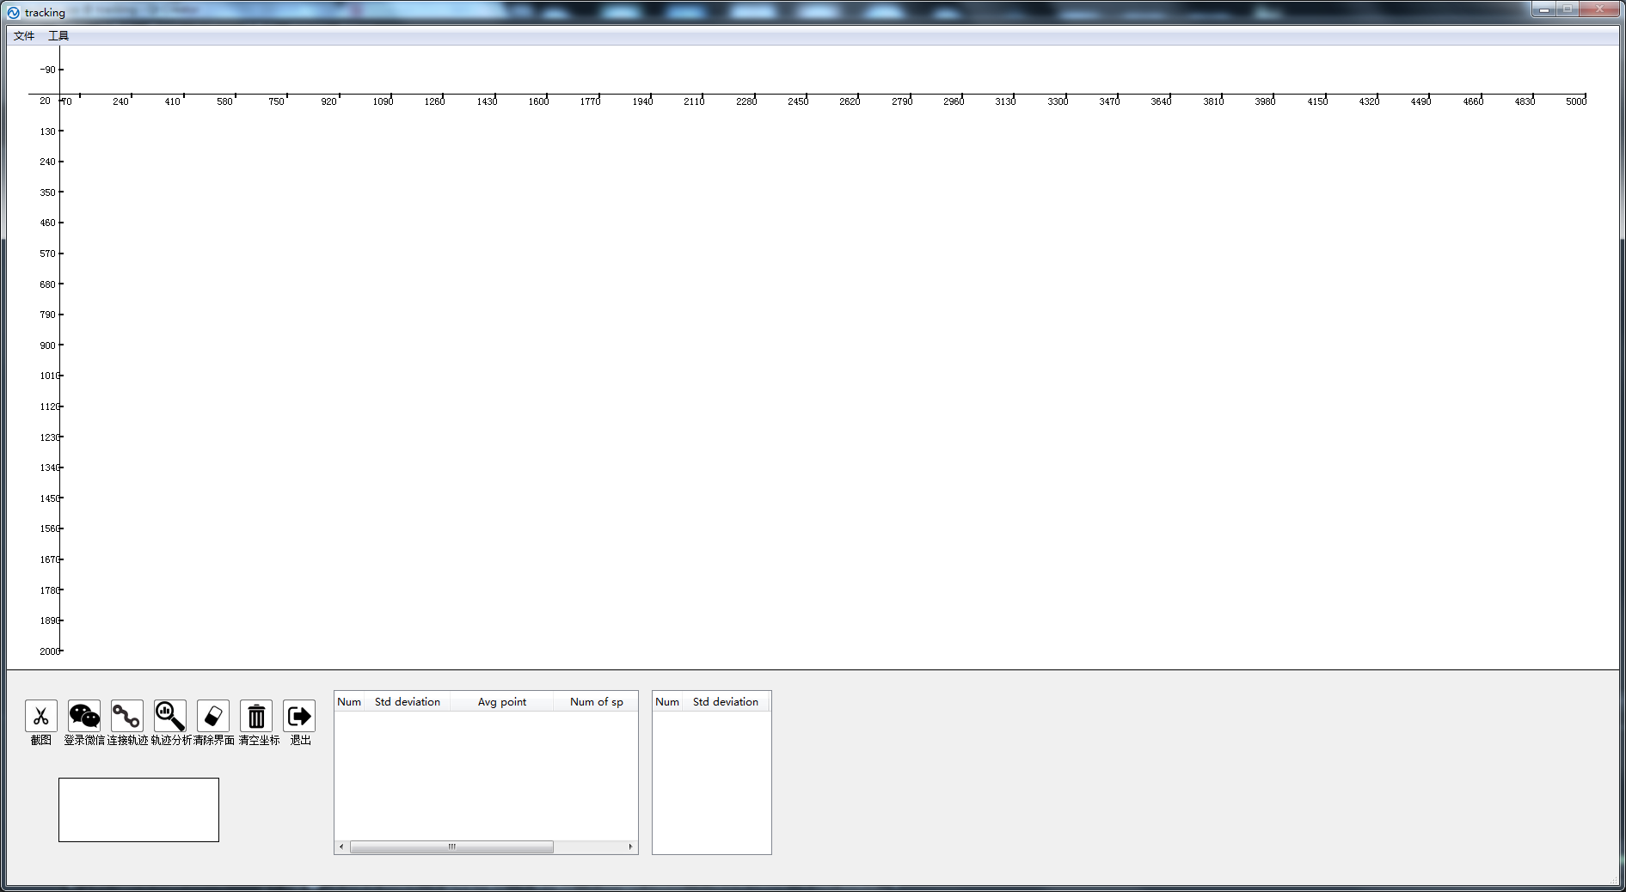

图2.1 软件主界面

## 3.使用说明

## 3.1 界面说明

界面中央是一块坐标平面，x轴在最上边，y轴在最左边，坐标轴上的标注的数值单位为毫米（mm）；

界面底端：左边为一排功能按钮，用户可以通过点击相应的按钮来实现相应的功能，如图3.1；左下端是一块相对坐标平面缩小10倍的示意图，用于指示小车大致的运动轨迹（粗略），如图3.2，小车的大致运动轨迹可以理解为1->2->3->1，其中1、2、3为小车的示意停止位；中间为两个表格，具体解释见表1和图3.1。

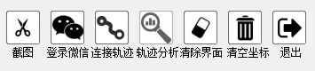 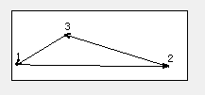

图3.1 图3.2

|  |  |  |
| --- | --- | --- |
| 表格1  （停止点分析结果） | Num | 坐标的id（是程序标注的） |
| Std deviation | 小车即将走向下一个停止位前的最后一个停止点，表内结果为所有这样的点的集合的标准差，单位为mm |
| Avg point | 在每个停止位附近所有停止点的平均值 |
| Num of sp | 每个停止位附近所有的停止点数量 |
| 表格2  （轨迹点分析结果） | Num | 轨迹的id，如12表示1号点和2号点之间的轨迹坐标id |
| Std deviation | 每段轨迹的标准差，单位为mm |

表1 界面下端表格说明

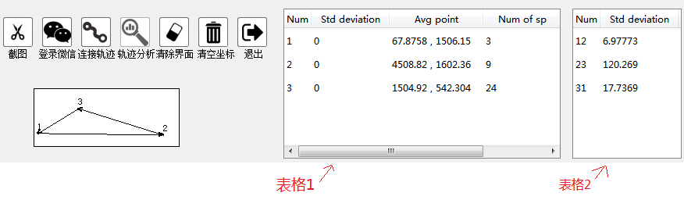

图3.1 界面下端

## 3.2数据输入

坐标以txt格式存储，文件名为track加上数字，如track1.txt。文件应位于根目录下，其格式是：x坐标，y坐标 角度，例如：

1411.35,544.875 1.11

并且文件末尾没有回车符。数据输入必须是相对连续的点，如果不连续的话可能会引发错误，具体请参考3.2.1节。

注：使用本软件配套的坐标接收软件，输出的txt文件格式自动符合要求。

## 3.3 出错和恢复

## 3.3.1 轨迹分析

如3.1节所述，如果坐标输入有不连续的点，可能会引发错误，类似错误弹窗如图，

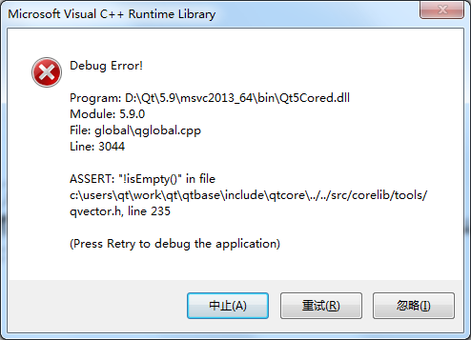

图3.1 错误弹窗

此时应点击中止，退出程序，接下来可用的方法有：

1.找出txt文件中连续的一段，删去其他信息。

2.再次打开软件，点击清空数据，再进行新的坐标输入，以确保坐标输入连续。（建议采用此方法）

## 4.功能介绍

## 4.1 实时轨迹显示

将存储轨迹点的txt文件放在根目录下，软件就可以对txt中的坐标数据进行读取，绘制在主界面中，通过配套的坐标接收程序实时接收坐标信息，使得坐标信息实时地显示在界面中。

## 4.2 截图功能

点击主界面的截图按钮 ，程序根目录下就会保存一个ScreenShot.png的图片文件，大小为1875*1000，内容为点击按钮时的主界面。

## 4.3 微信登录 //功能还未具体写

点击主界面的微信登录按钮 ，稍等片刻将会自动打开一张二维码图片，使用微信扫一扫即可登录实现相关的功能。备注：此功能相当于登录网页微信，如此时计算机上已经登录了PC端微信，那么PC端微信将自动下线。

## 4.4 清除界面

点击主界面的清除界面按钮 ，软件将对整个界面的数据信息进行清除操作，回到初始化的界面，但此时如若有新的坐标输入，软件将继续跟踪进行绘制。

## 4.5 清空数据

点击主界面的清空数据按钮 ，会首先执行一次清除界面操作，接着会将存储坐标的txt清空。

## 4.6 退出

点击主界面的退出按钮 ，将会结束所有线程，退出程序。注：主界面右上角关闭按钮不可用。

## 4.7 轨迹分析

点击主界面的轨迹分析按钮 ，此时会对所有轨迹点集合数据进行分析，得到每个停止位的标准差，每条运动轨迹的标准差，每个停止点的平均值，以及会显示轨迹走向的示意图。效果图如下。

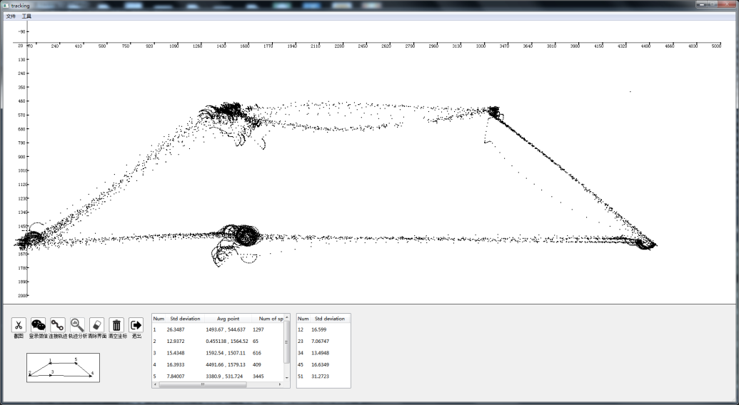

图2 轨迹分析结果（点都在视野内）

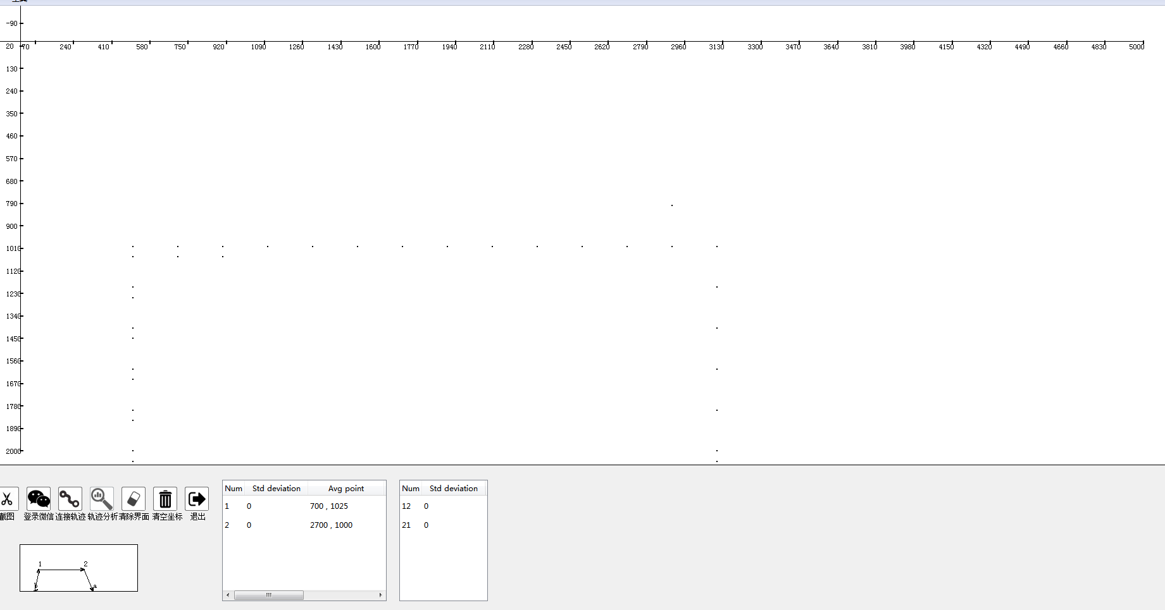

图3 轨迹分析结果（模拟存在超出视野的点）

## 4.8 连接轨迹

点击主界面的连接轨迹按钮 ，此时程序会将目前描绘完成并显示的散点进行连接。具体效果如下。

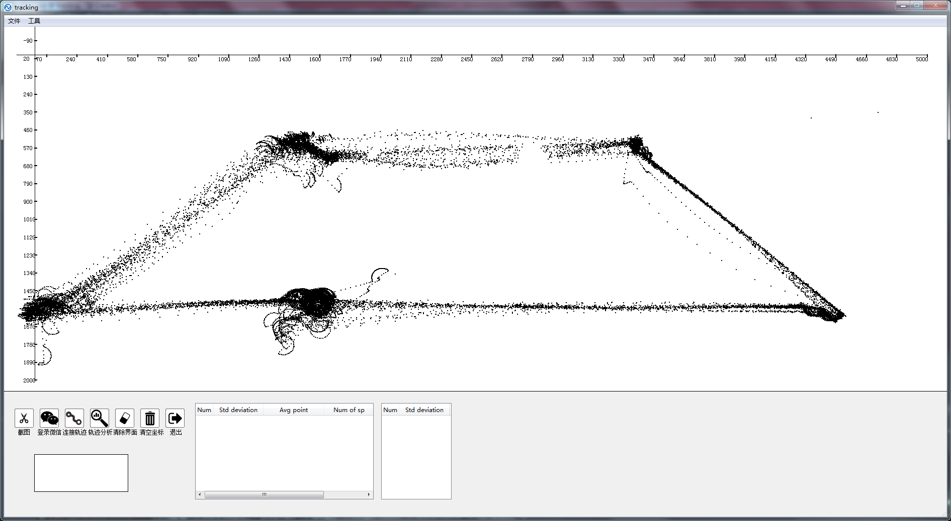

图4 未连接轨迹时

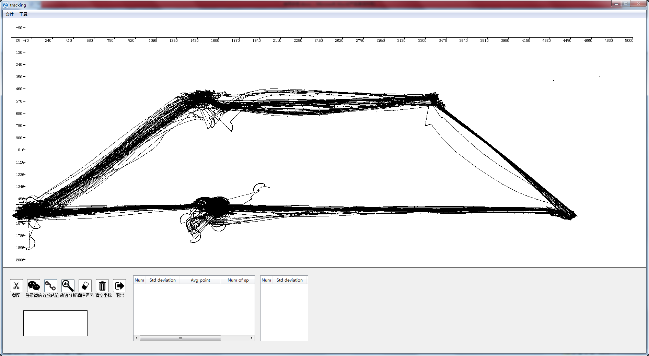

图5 点击连接轨迹按钮后